|  |  |
| --- | --- |
|  | Escuela Particular N° 456  “Jardín Lo Prado”  Las Siemprevivas 1081, Lo Prado  Fono: 2 2 6737878  Educadora: Angélica Valencia C. |

* **Colorea la letra” P”, completa las líneas punteadas y escribe con lápiz grafito la consonante.**

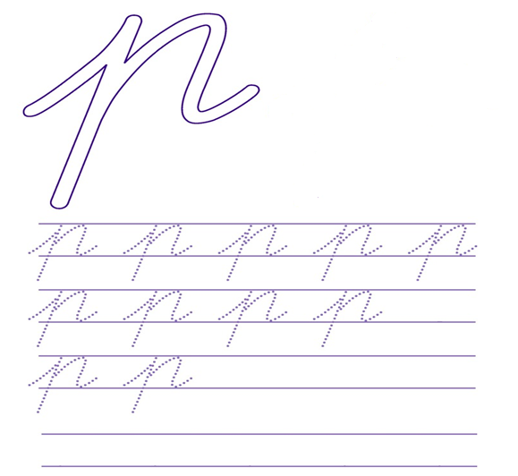

* **Colorea y encierra en un círculo los dibujos que comienzan con la letra “P”.**

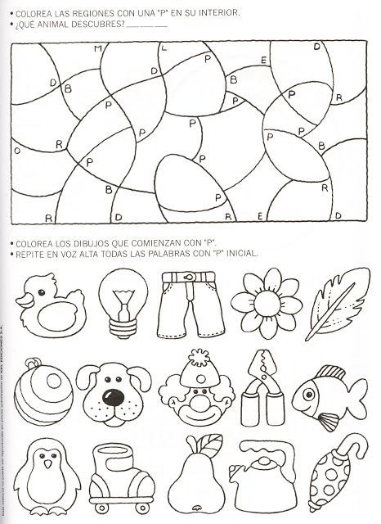

|  |  |
| --- | --- |
|  | Escuela Particular N° 456  “Jardín Lo Prado”  Las Siemprevivas 1081, Lo Prado  Fono: 2 2 6737878  Educadora: Angélica Valencia C. |

* **Observa desde donde se inicia la letra “P”.**
* **Completa las líneas punteadas y escribe con lápiz grafito las consonantes y sílabas.**

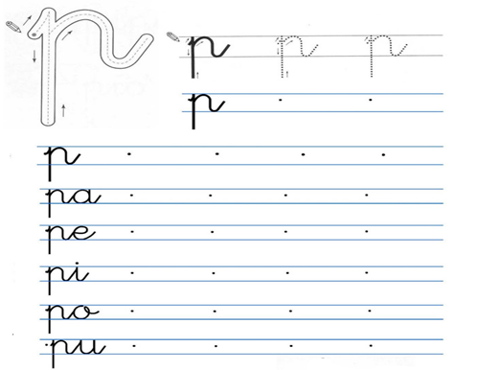

|  |  |
| --- | --- |
|  |  |

|  |  |
| --- | --- |
|  | Escuela Particular N° 456  “Jardín Lo Prado”  Las Siemprevivas 1081, Lo Prado  Fono: 2 2 6737878  Educadora: Angélica Valencia C. |

* **Nombra cada dibujo y colorea el cuadro de la sílaba con la que inicia cada imagen.**

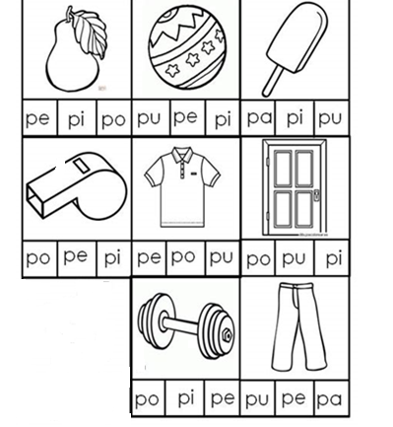

|  |  |
| --- | --- |
|  | Escuela Particular N° 456  “Jardín Lo Prado”  Las Siemprevivas 1081, Lo Prado  Fono: 2 2 6737878  Educadora: Angélica Valencia C. |

* **Escribe la sílaba que falta para completar las palabras.**

**(pa, pe, pi, po, pu)**

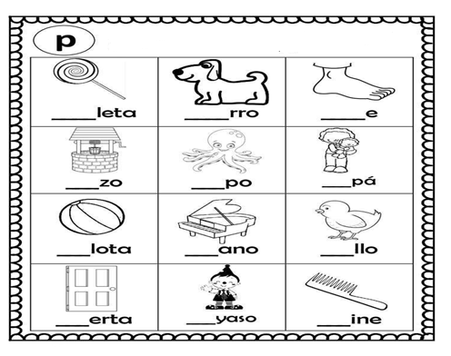

|  |  |
| --- | --- |
|  | Escuela Particular N° 456  “Jardín Lo Prado”  Las Siemprevivas 1081, Lo Prado  Fono: 2 2 6737878  Educadora: Angélica Valencia C. |

* **Completa las líneas punteadas escribiendo con lápiz grafito las consonante, sílabas y palabras.**

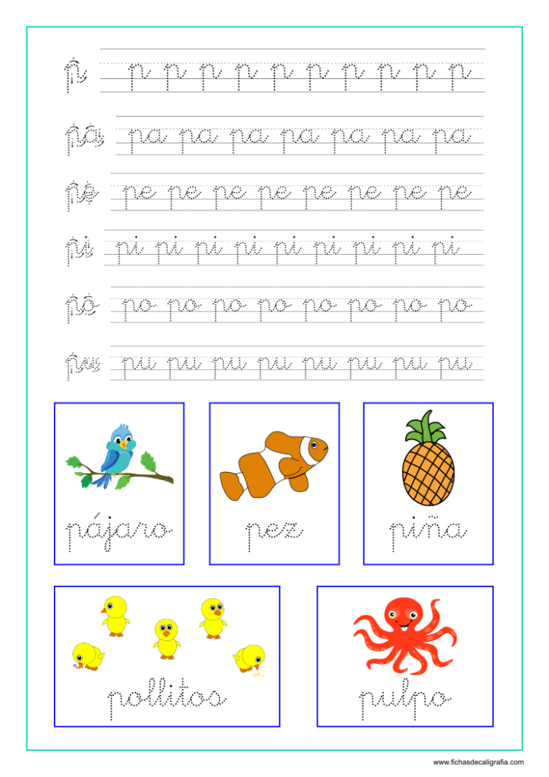

|  |  |
| --- | --- |
|  | Escuela Particular N° 456  “Jardín Lo Prado”  Las Siemprevivas 1081, Lo Prado  Fono: 2 2 6737878  Educadora: Angélica Valencia C. |

* **Lee la sílaba y colorea los dibujos que inician con la misma**.

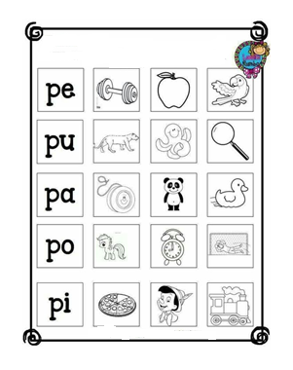

|  |  |
| --- | --- |
|  | Escuela Particular N° 456  “Jardín Lo Prado”  Las Siemprevivas 1081, Lo Prado  Fono: 2 2 6737878  Educadora: Angélica Valencia C. |

* **Colorea las regiones con la letra “P” en su interior, puedes utilizar cualquiera de los siguientes colores (rojo, azul, verde o amarrillo)**



Escribe nombre y apellido en letra cursiva (mano escrita)

|  |  |
| --- | --- |
|  | Escuela Particular N° 456  “Jardín Lo Prado”  Las Siemprevivas 1081, Lo Prado  Fono: 2 2 6737878  Educadora: Angélica Valencia C. |

* **Copia las letras,sílabas y palabras**.

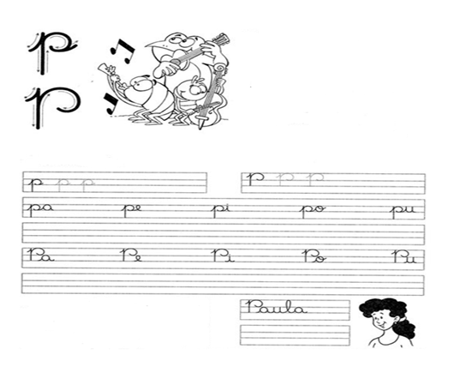

|  |  |
| --- | --- |
|  | Escuela Particular N° 456  “Jardín Lo Prado”  Las Siemprevivas 1081, Lo Prado  Fono: 2 2 6737878  Educadora: Angélica Valencia C. |

* **Lee las sílbas y escribe las palabras que se forman a partir de ellas.**

Formando palabras
☺ Une las silabas y escribe las palabras.
COMUNICACIÓN 4 AÑOS
 